http://labolycee.org ÉPREUVES COMMUNES DE CONTRÔLE CONTINU
CLASSE : Première E3C : ☐ E3C1 ☒ E3C2 ☐ E3C3
VOIE : ☒ Générale ENSEIGNEMENT : Enseignement scientifique
DURÉE DE L’ÉPREUVE : 1h
PRÉVENTION D’UN TRAUMATISME ACOUSTIQUE
L’audition joue un rôle primordial dans les interactions sociales. L’oreille est l’organe sensoriel de l’audition. Une détérioration de sa structure peut entrainer des modifications de l’audition. La mise en place de mesures de prévention permet d’éviter une surdité acquise.

Partie 1. Traumatisme de l’oreille par sur-stimulation

1- Les sur-stimulations sonores peuvent entraîner un traumatisme acoustique et constituent la première cause de surdité acquise.
À partir de l’étude des documents 1 et 2 et de vos connaissances, expliquer l’origine de la surdité acquise après une sur-stimulation sonore.
Document 1. Schéma de l’anatomie de l’oreille humaine
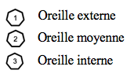
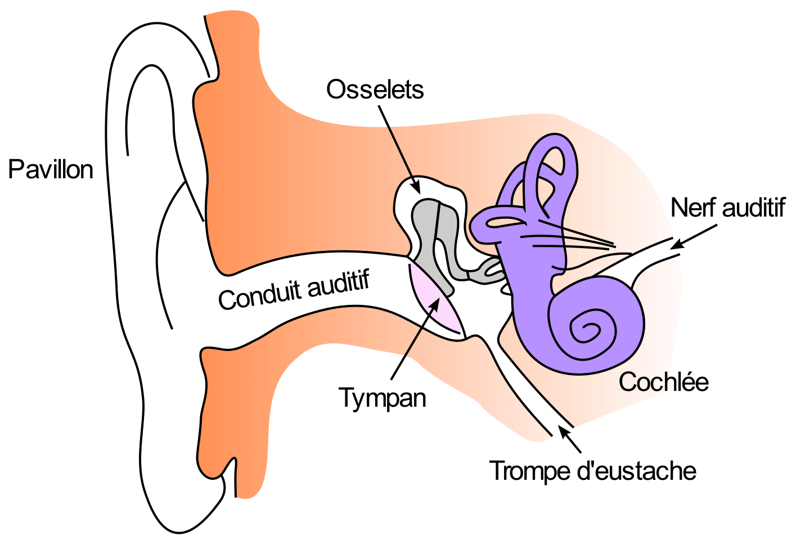

Source : https://fr.wikibooks.org/wiki/Neurosciences/L%27audition

Document 2. Vues de surface d'une cochlée de rat en microscopie électronique à balayage

Les images sont présentées à des grossissements légèrement différents.

Échelle : la distance d’écartement des cils des cellules ciliées externes est de 7 µm.
Cochlée normale  Cellules ciliées internes  Cellules ciliées externes (en forme de V) | Cochlée après un traumatisme sonore de niveau 1
Cochlée après un traumatisme sonore de niveau 2 | Cochlée après un traumatisme sonore de niveau 3
Source : http://www.cochlea.eu/pathologie/surdites-neuro-sensorielles/traumatisme-acoustique

Partie 2. La prévention d’un traumatisme acoustique

Pour prévenir le risque lié aux sur-stimulations sonores, il existe différentes protections auditives. On peut distinguer, par exemple, deux catégories de bouchons d'oreilles qui permettent de s’isoler du bruit :
- les bouchons en mousse, généralement jetables ;
- les bouchons moulés en silicone, fabriqués sur mesure et nécessitant la prise d'empreinte du conduit auditif. Ils sont lavables à l'eau et se conservent plusieurs années.
L’atténuation d’un bouchon est égale à la diminution du niveau d’intensité sonore perçu par l’oreille due à la présence du bouchon. Un fabricant fournit les courbes d'atténuation en fonction de la fréquence du son pour les deux types de bouchons (document 3).
Document 3. Courbes d’atténuation du son correspondant aux deux types de bouchons
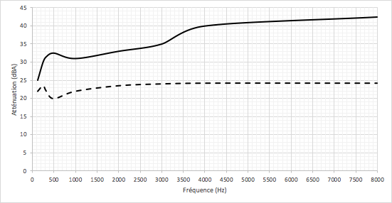
Atténuation (dB)
Bouchons moulés
Bouchons en mousse

2- Un musicien qui pratique régulièrement un instrument tel que la batterie ou la guitare électrique a besoin d’une atténuation du niveau d’intensité sonore. Cependant, cette atténuation ne doit pas dépasser 25 dB afin qu’il entende suffisamment.
2-a- À l’aide du document 3, indiquer pour chaque bouchon si cette condition est respectée. Justifier.
2-b- En utilisant le document 3, indiquer si un bouchon en mousse atténue davantage les sons aigus ou les sons graves. Justifier.

3- Afin de comparer la qualité acoustique des deux types de bouchons, on a enregistré le son émis par une guitare, ainsi que les sons obtenus après passage à travers les deux types de bouchons. Le document 4 présente les résultats obtenus.

3-a- À partir de la figure 1 du document 4, indiquer, en justifiant, si le son émis par la guitare est un son pur ou un son composé.
3-b- À partir de la figure 1 du document 4, déterminer la fréquence fondamentale du mi4 joué par la guitare. Décrire la démarche employée.
3-c- À l’aide du document 4, indiquer en justifiant, pour chaque type de bouchons, si leur port modifie :
- la hauteur du son ;
- le timbre du son.
3-d- En déduire, en justifiant, le type de bouchons qui conserve le mieux la qualité du son.

Document 4. Spectres du son émis par une guitare et des sons restitués après passage à travers les deux types de bouchons (Source : Auteur)
L’amplitude relative est le rapport entre une amplitude et une amplitude de référence, ici celle de la fréquence fondamentale.

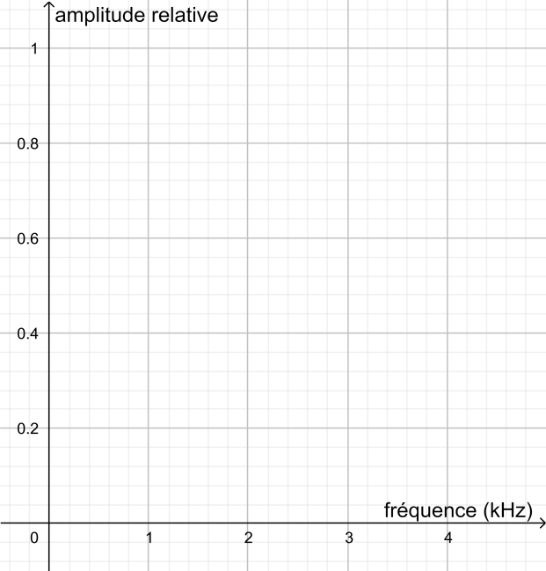
Figure 1. Spectre correspondant au mi₄ joué par la guitare
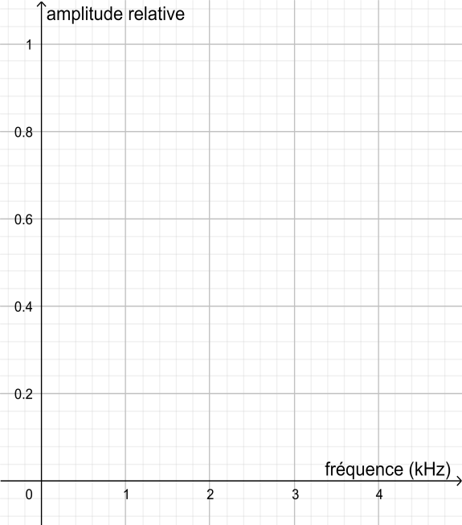
Figure 2. Spectre du mi4 restitué après passage par un bouchon en mousse

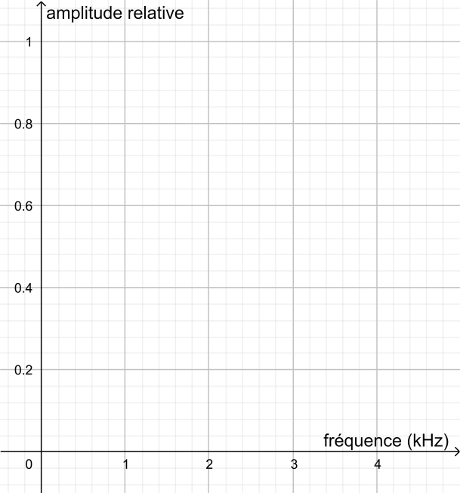
Figure 3. Spectre du mi4 restitué après passage par un bouchon moulé en silicone

Une exposition prolongée à un niveau d’intensité sonore de 85 dB est nocive pour l'oreille humaine.
4- Lors d’une répétition, le son produit par une guitare est tel que l’intensité sonore I perçue par le guitariste est égale à 1,0 × 10⁻⁴ W∙m⁻².

On donne ci-dessous la formule permettant de calculer le niveau d’intensité sonore L (en dB) correspondant à un son d’intensité sonore I (en W∙m⁻²) :
L = 10 × log (I/I₀)
où :
- I₀ est l’intensité sonore de référence : I₀ = 10⁻¹² W∙m⁻²
- log désigne la fonction logarithme disponible sur la calculatrice.

4-a- Calculer le niveau d’intensité sonore L perçu par le guitariste.
4-b- En déduire, en justifiant, s’il est nécessaire que le guitariste porte des bouchons pendant la répétition.

